X Cupressocyparis "Leylandii"

Özellikleri

"Cupressus Macrocarpa" ve "Chamaecyparis Nootkatensis"in doğal melezleşmesi ile oluşmuş son yılların en ilginç bitkilerindendir. Kendisini oluşturanların ilkinden hızlı büyüme ve dayanıklılık, ikincisinden ise zarifliği almıştır. İngiltere'de yüzyılın başından beri klonlasa da son 10-15 yılda istenilen büyüklüğe ulaşmış ve kültürlenmiştir. Günümüzde en sık kullanılan çit, duvar veya koruma ağacıdır. Çit olarak yeterli yer ister çünkü 2,50-3 m uzunluğa ve yeterli genişliğe ulaşır. Farklı yer şekillerine ve iklim şekillerine iyi uyum gösterir ve kıyı şeritlerinde yetişir. Genç olanı toprakta daha iyi kök saldığı için satın alırken buna dikkat edilmelidir. Bir kere yerleşince oldukça hızlı büyür. Yılda ortalama 1 m büyür ve geniş bir dikme oluşturur. Çok rahat, zarar görmeden budanır. Çit oluşturmak için 0,80-1 m aralıklarla dikilmeli ve eninden de, 2,50-3 m'ye ulaşmadan kesilmelidir.

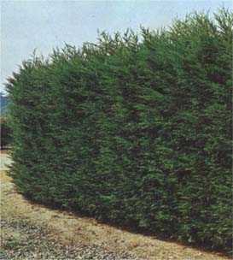

Yapraklı Ağaclar | YAPRAK  RENGİ | ÇİÇEK  RENGİ | MEYVE  (TOHUM)  RENGİ | SONBAHARDA  YAPRAK  RENGİ | çiçek açma dönemi | boy(max mt.) | çit için | bodur için | grup için | Davranış |  |  | Gelişme |  |  | Toprak |  | Işık İhtiyacı |  |  | İklim |  | Bölge |  |  |  | not
 |  |  |  |  |  |  |  |  |  | yayılıcı | dağınık | piramit form | yavaş | orta | hızlı | taze / havalanmış | kuru | güneş | gölge | yarı gölge | soğuk | ılıman | kıyı şeridi | alçak rakım | yüksek rakım | ova | not
X Cupressocyparis "Leylandii" | Yeşil | - | - | - | - | 30 | - | - | - | - | - | - | - | - | - | - | - | - | - | - | - | - | X | - | - | - | -

